## Проверка на линейность

Если функция линейная, в нее можно подставлять линейные функции. Тогда будет получаться другая линейная функция. Простейшие линейные функции: $0, 1, x, \overline{x}, y, \overline{y}$. Если с их помощью мы получим xy, то функция нелинейная.

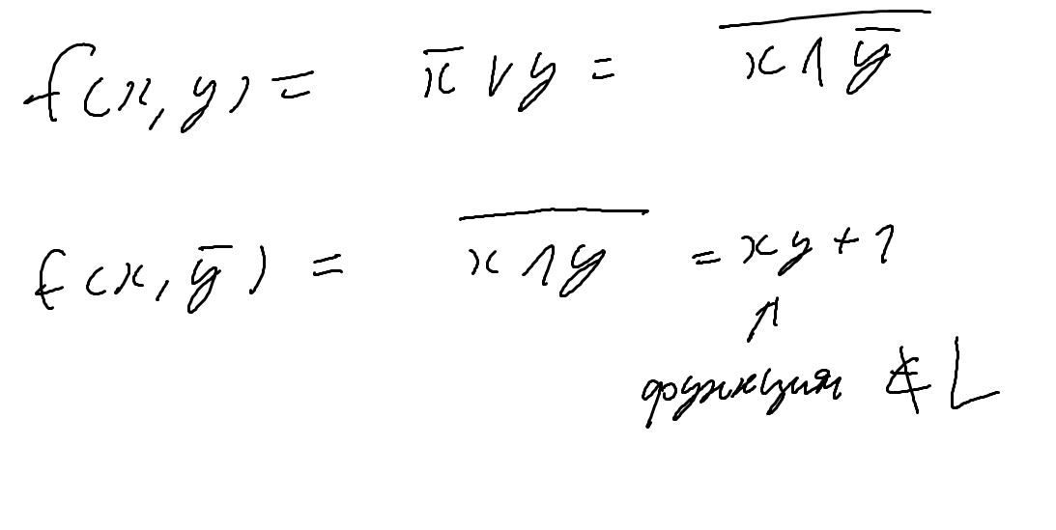

## Проверка на полный класс

Если в классе функций какие-то функции не принадлежат ни одному из существующих классов функций (монотонная, самодвойственная, линейная, T0, T1), то класс функций является полным. То есть какая—то функция может быть немонотонной, другая несамодвойственной и нелинейной, третья не сохраняет 0 и 1, тогда в сумме эти функции создают полный класс, хотя каждая из них может принадлежать к одному из замкнутых классов.

Класс функций называется полным, если он целиком не содержится ни в одном другом классе.

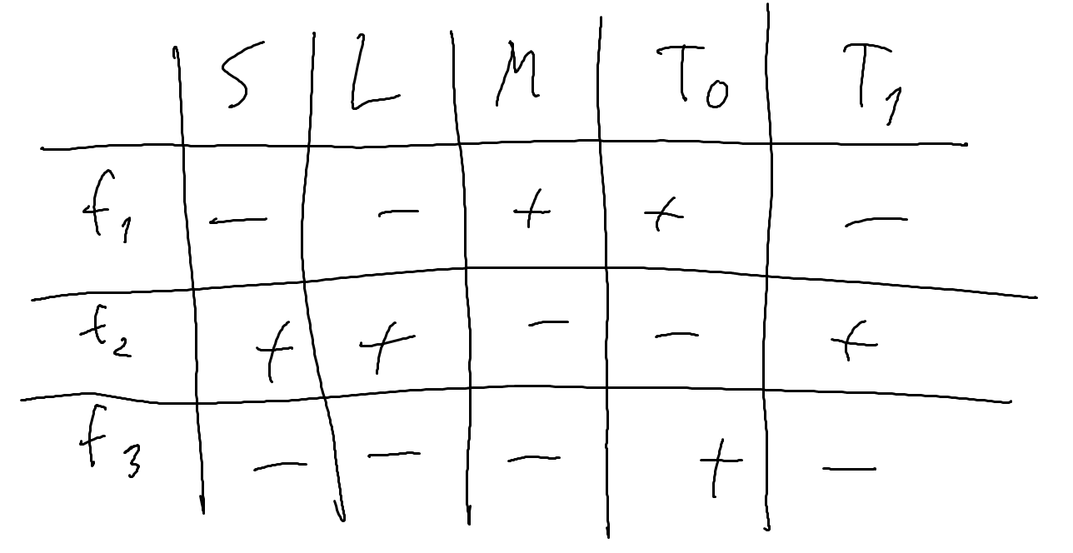

Здесь мы видим, что первая и вторая, а также вторая и третья могут сами создать полный класс, можно убрать другую функцию. Здесь {f1, f2, f3} – НЕ базис

Базис – полная система функций, которая не содержит внутри себя других полных систем.

Здесь базисы – {f1, f2}, {f2, f3}

## Нахождение всех базисов

Все базисы находятся так же, как все тупиковые ДНФ.

